|  |  |  |
| --- | --- | --- |
|  | | |
| Федеральное государственное бюджетное  образовательное учреждение высшего образования «Новосибирский государственный технический университет» | | |
|  | | |
| Кафедра прикладной математики | | |
| Лабораторная работа № 2 | | |
| по дисциплине «Операционные системы, среды и оболочки» | | |
| командные сценарии linux | | |
|  | | |
|  | Бригада 11 | Егупов Иван |
| Группа ПМ-21 | Порсин Данил |
| Вариант 11 |  |
|  |  |
|  |  |
|  |  |
| Преподаватели | Кобылянский Валерий Григорьевич |
|  | Сивак Мария Алексеевна |
| Новосибирск, 2024 | | |

1. **Цель работы**

Изучить расширенные возможности командного языка Shell.

1. **Ход выполнения**

**1. Посмотреть справку по команде *echo*, ознакомиться с ее ключами.**

Используем команду: *man echo*

**2. Освоить способы создания сценария, описанные в разделе 2.6**

1) С использованием команды *echo : echo -e "ls -l \nman echo" > script.shcst*

Содержание file*: ls –l*

*man echo*

2) С использованием команды *cat:*

cat >script.sh

< команды >

нажатие ENTER

Ctrl+D

3) С использованием редактора vi: vi script.sh

Мы будем создавать и редактировать сценарии с помощью редактора vi

**3. Разработать сценарий, который генерирует 100 файлов с именами 1.txt …. 100.txt, в каждый файл записывает подряд 100 чисел N, где N = порядковый номер файла. Затем скрипт должен соединить в один файл все файлы с четными номерами (even.txt) и в другой файл – все файлы с нечетными номерами (odd.txt).**

**Действия оформить в меню: генерация четных файлов, генерация нечетных файлов, объединение файлов, вывод содержимого объединенных файлов.**

**4. Занести в отчет исходный текст сценария, пример его запуска и результаты работы по каждому пункту меню с подтверждением скриншотами.**

Используем команду: *cat script_11.sh*

**Главный** **сценарий:**

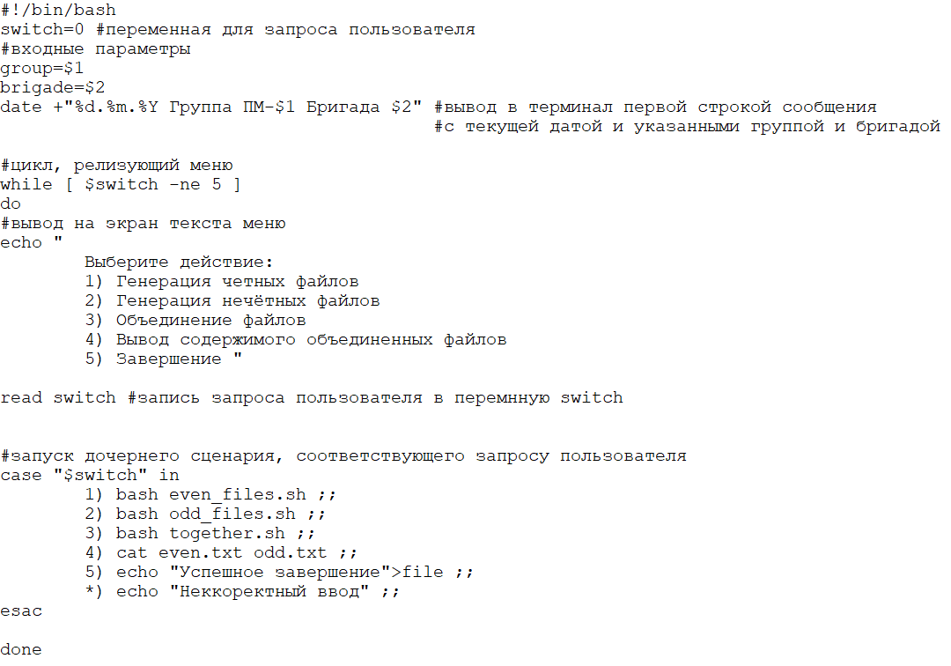

**Дочерние сценарии:**

**even_files.sh**

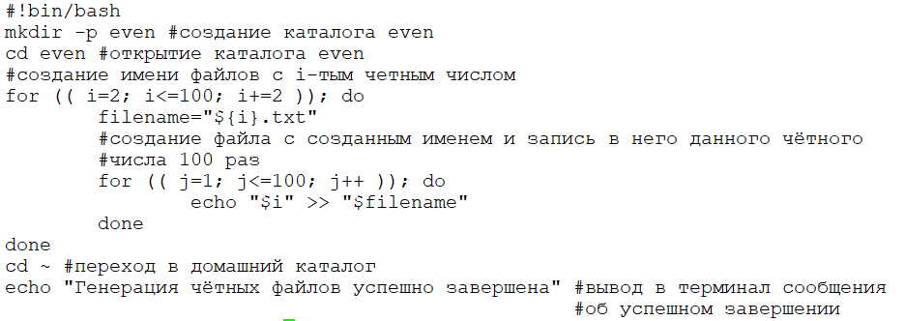

**odd_files.sh**

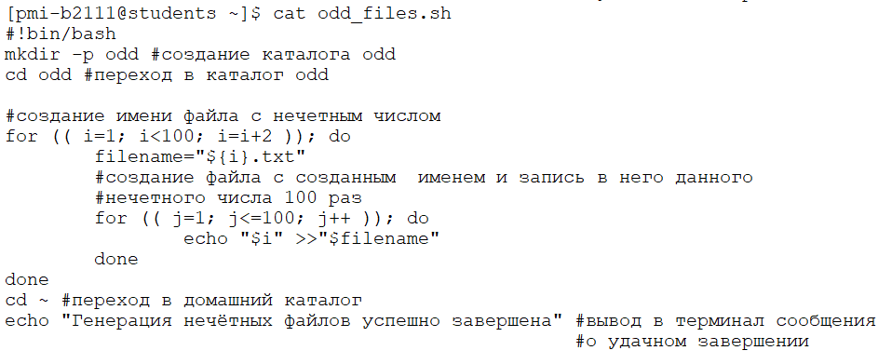

**together.sh**

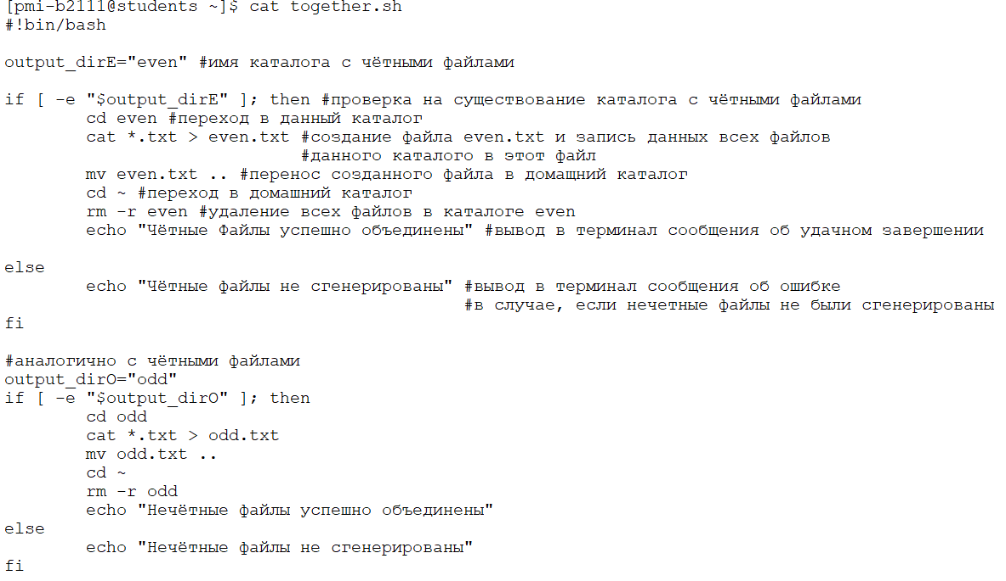

Для запуска сценария используем команду: *sh script_11.sh 21 11*, где 21 – номер группы, 11 – номер бригады

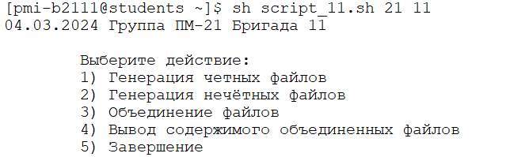

Результат запуска 1 пункта: Сообщение об успешной генерации чётных файлов в папку домашнего каталога even:



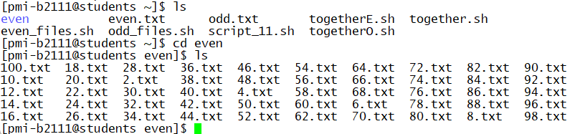

Результат запуска 2 пункта: Сообщение об успешной генерации чётных файлов в папку домашнего каталога odd

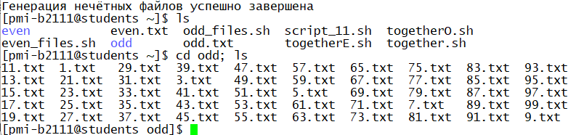

Результат запуска 3 пункта: Объединение сгенерированных файлов в even.txt и odd.txt

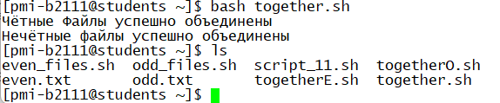

**Полный вывод результатов вызова каждого пункта меню**

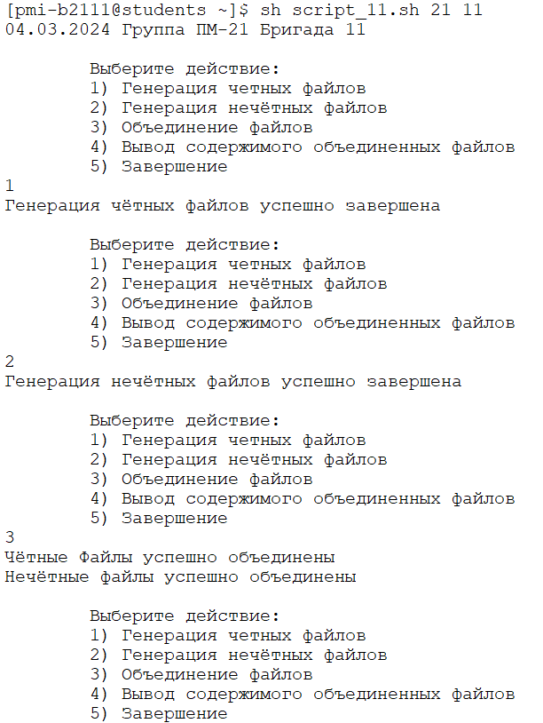



…

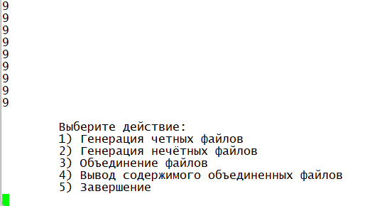



**5. Вывести результат работы сценария в файл, сравнить содержимое файла с результатами вывода на терминал.**

Для того, чтобы перенаправить поток вывода с терминала в файл, используется знак «>» для записи с начала файла и знак “>>” для записи с первой пустой строки.

С учетом этого команда для пункта 4 меню выглядит следующим образом:



где *result* – название файла

Вызовем 4 пункт меню. Командой *ls* проверим факт создания файла *result*. Командами *head*

*result* и *tail result* выведем первый 10 и последние 10 строк соответственно

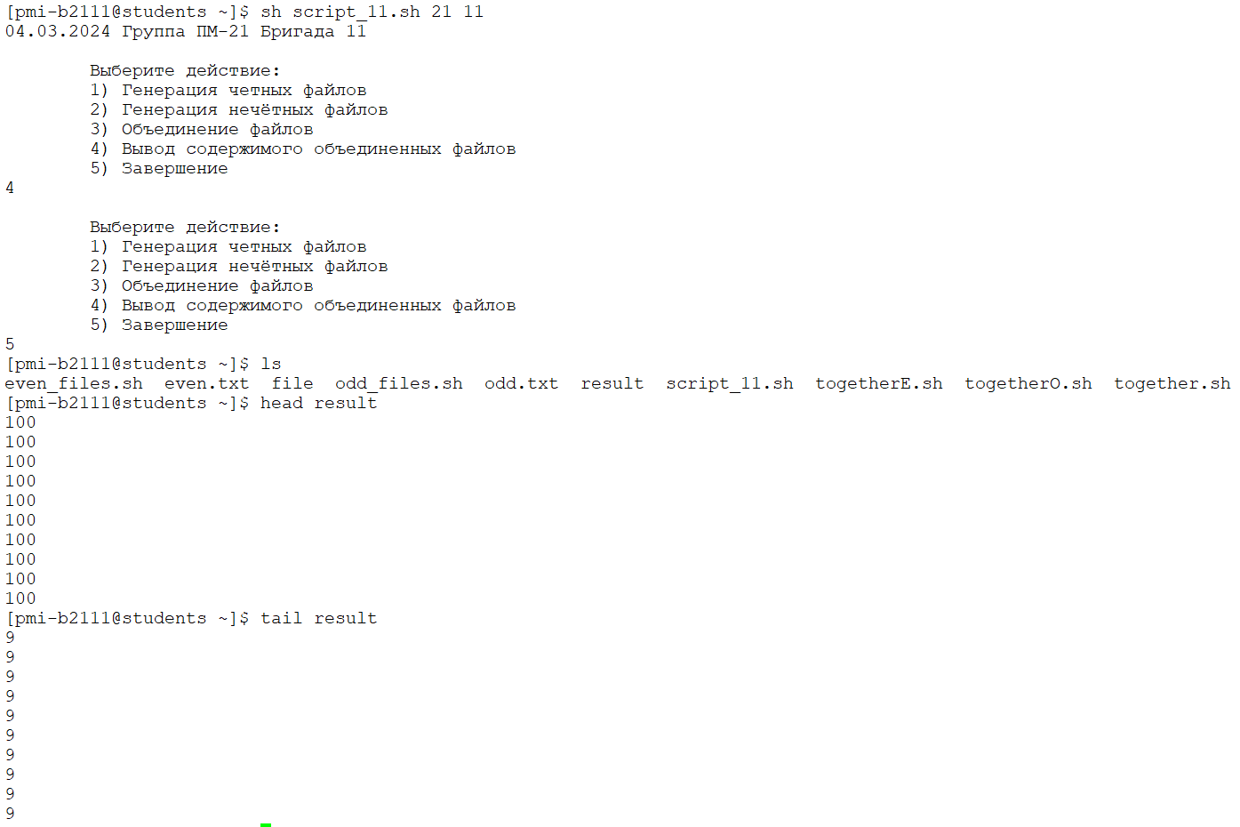

Как видно, содержимое файла совпадает с результатами вывода на терминал.

**6. Запустить сценарий с ключами –v и –x, сравнить результаты действия этих ключей.**

Особенность ключа -v заключатся в том, что происходит вывод каждой команды перед ее выполнением без подстановки параметров, а ключа -x с подстановкой параметров.

Результат команды *sh -x script_11.sh 21 11*

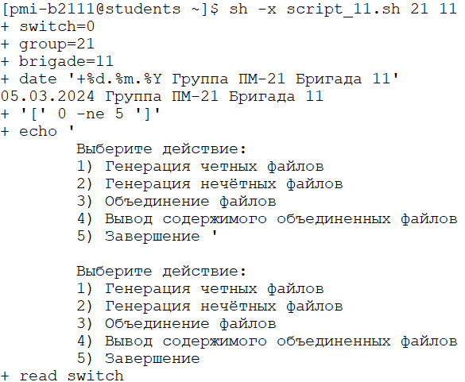

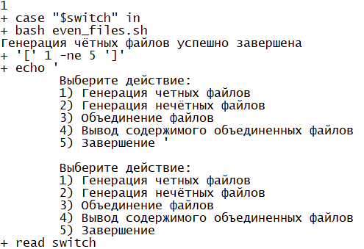

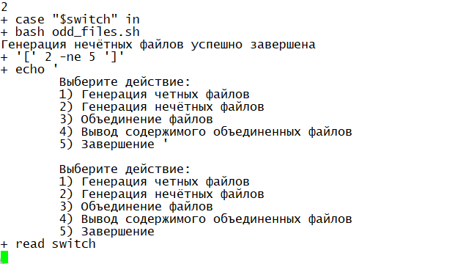

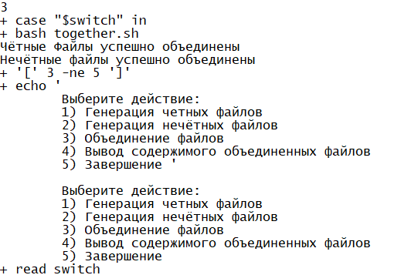

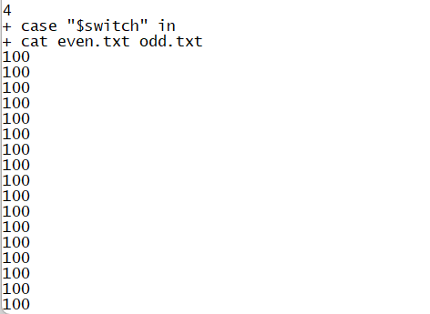

…

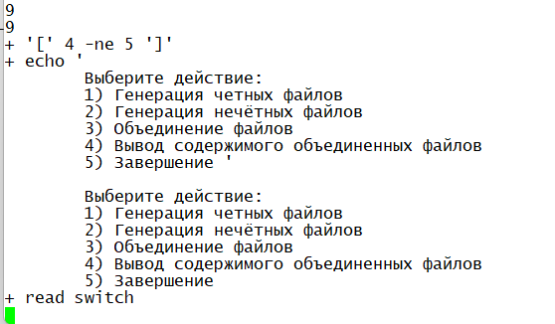

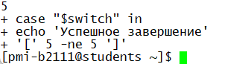

Результат команды *sh -v script_11.sh 21 11*

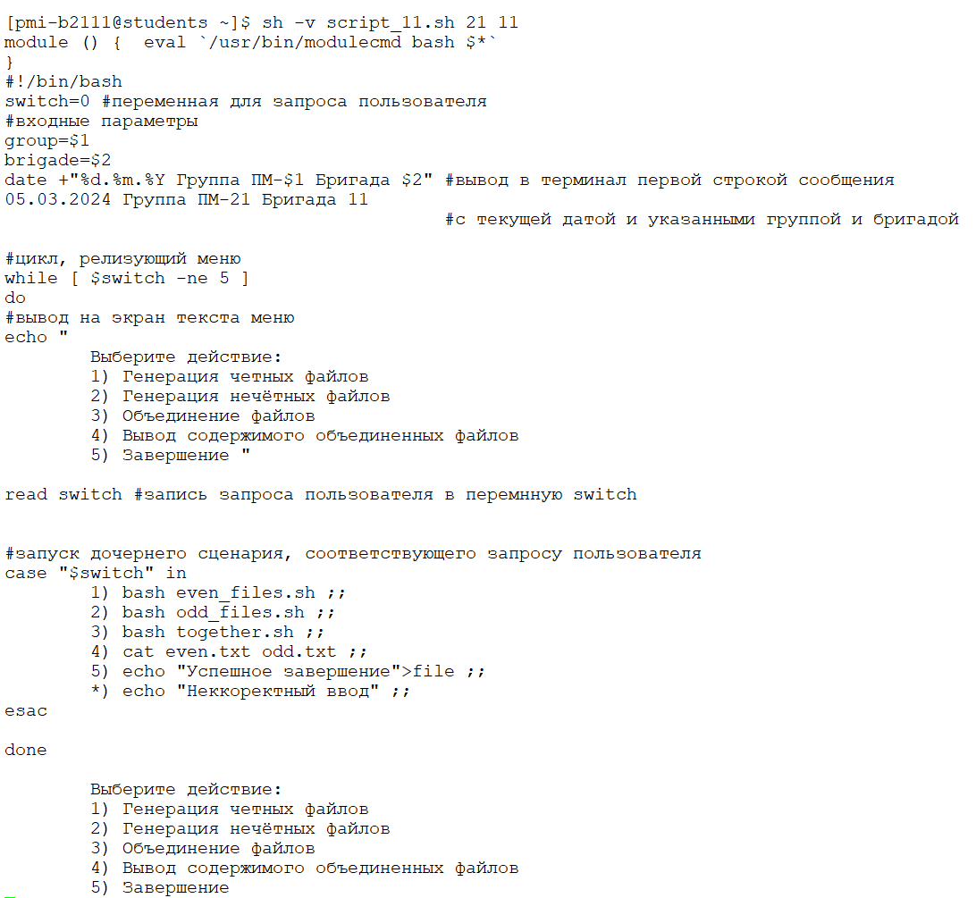

1. **Вывод**

Изучили расширенные возможности командного языка Shell. Контрольные вопросы проработали.